ПРОТОКОЛ № 2

заседания РМО преподавателе математики и информатики СПОО РД от 23 марта 2022 года (МФЭК)

Присутствовали: Председатель РМО – Гасаналиева З.М., тридцать семь преподавателей математики и информатики колледжей РД, зам. директора и методист Махачкалинского финансово-экономического колледжа.

Повестка дня:
- Открытый урок по математике на тему: «Производная и ее применение».

- Доклад преподавателя МФЭК Макуха И.В.

- Обсуждение открытого урока.

- О ходе подготовки к олимпиадам.

Ход заседания
Выступила председатель РМО Гасаналиева З.М. – ознакомила присутствующих с повесткой дня.

- По первому вопросу: преподаватель математики МФЭК Таривердиева Эльмира Залбеговна провела открытый урок по математике на тему: «Производная и ее применение».
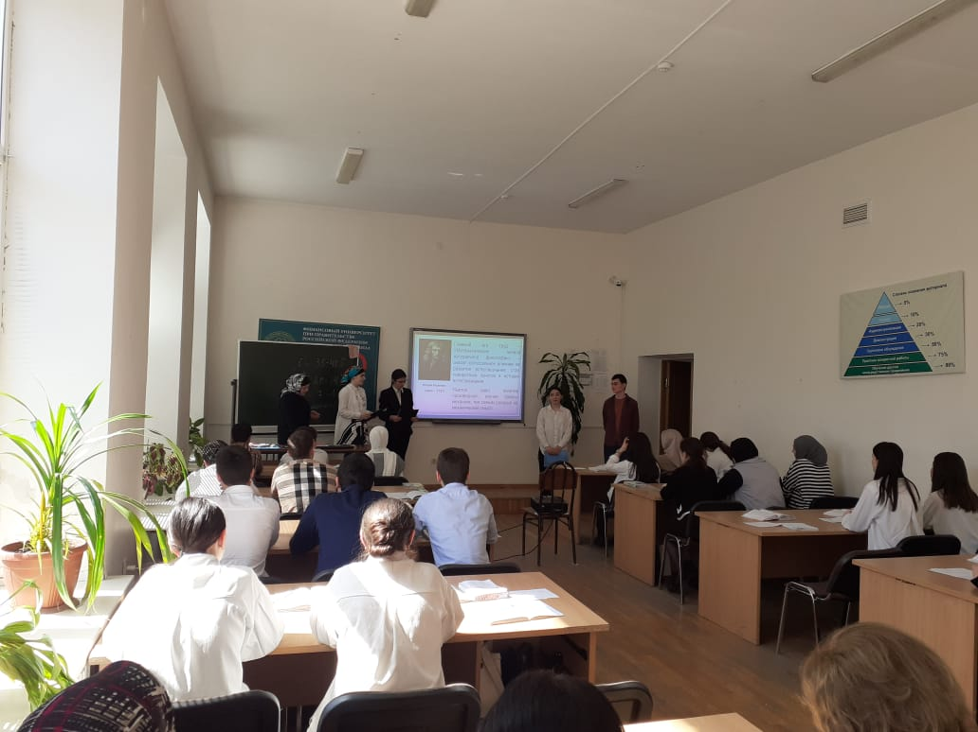

- Состоялось обсуждение урока.

- По второму вопросу с докладом на тему: «Методические особенности урока математики в рамках» выступила преподаватель математики Махачкалинского финансово-экономического колледжа – Макуха И.В.
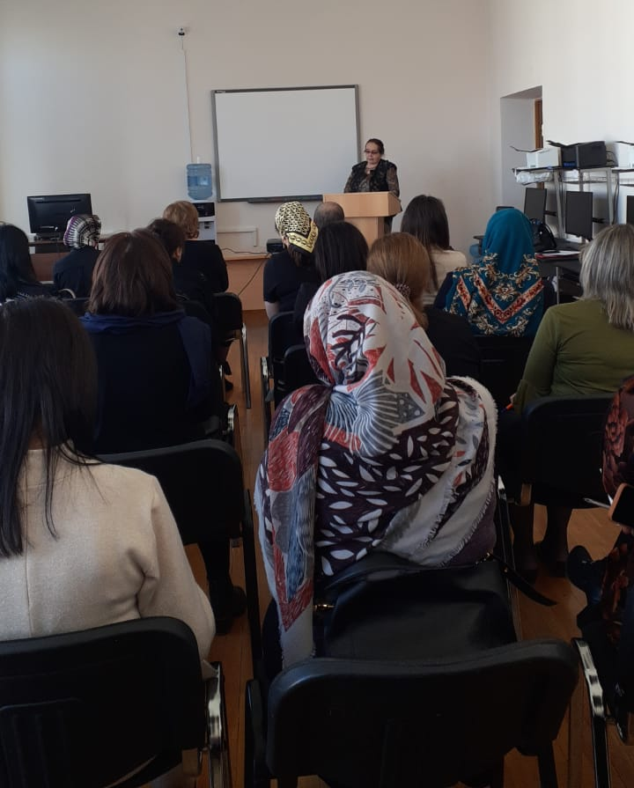

Докладчик ответил на вопросы присутствующих.

- Выступила Гасаналиева З.М. - ознакомила присутствующих с утвержденным положением по проведению олимпиад по математике и информатике 12 мая 2022 года.

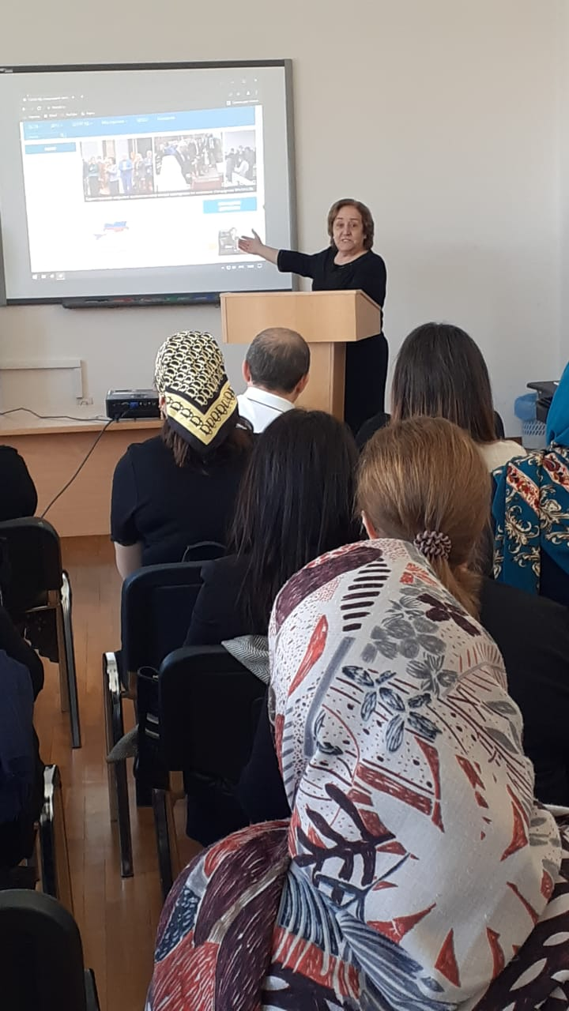

Указала что обязательным является:

- Заявка на участие в соответствии с положением об олимпиаде.
Выписка из положения:
Заявки на участие в республиканском этапе представляются до 30 апреля 2022 года председателю РМО или методисту базового колледжа. Заявка подается в письменной форме или по электронной почте (приложение 1, прилагается копия паспорта и зачетной книжки участника).

- Наличие у участника оригинала зачетной книжки и паспорта.

Председатель РМО Гасаналиева З М.

